Combien d’objets ?
Fiche 108a

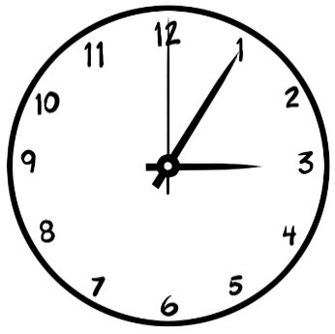

1 horloge a 3 aiguilles.

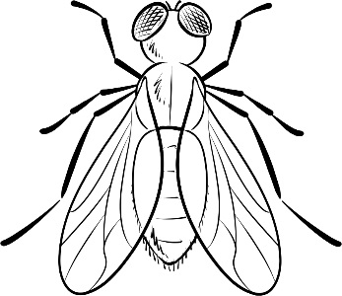

1 insecte a 6 pattes.

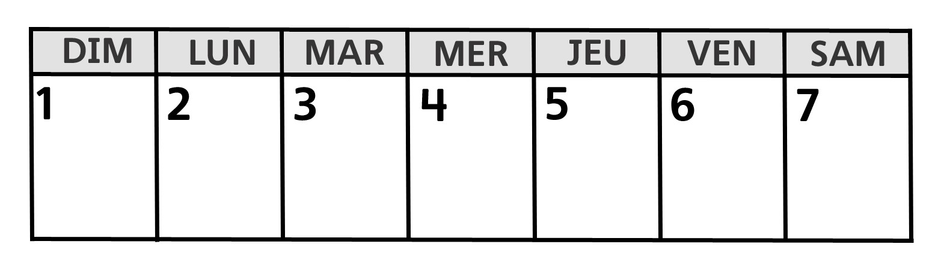

1 semaine a 7 jours.

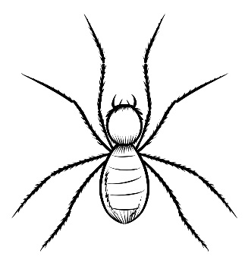

1 araignée a 8 pattes.

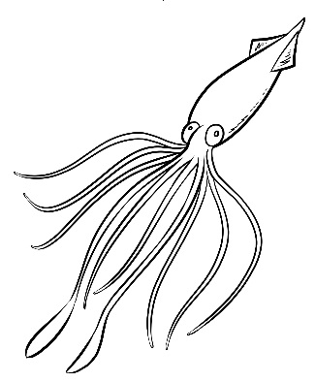

1 calmar a 10 bras.

Combien d’objets ?
Fiche 108b

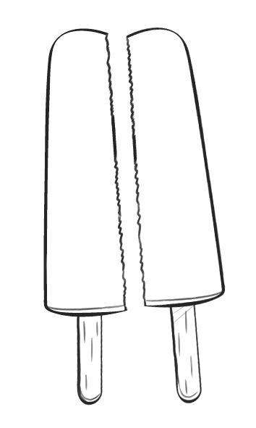

1 sucette glacée a 2 moitiés.

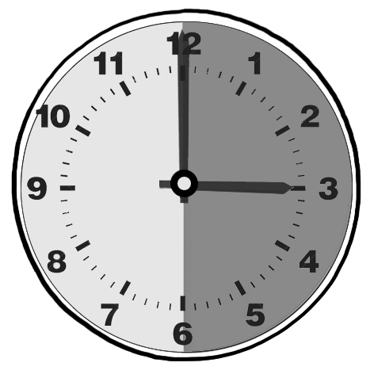

1 heure a 2 moitiés.

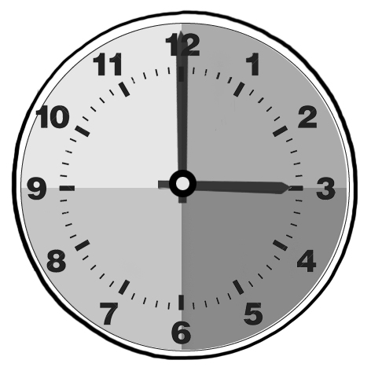
1 heure a 4 quarts.

1 sandwich a 4 quarts.

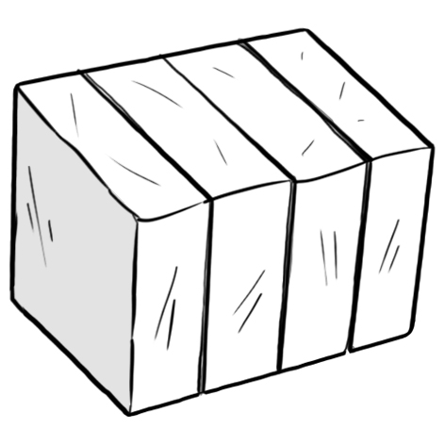
1 bloc de pâte à modeler a 4 quarts.

